ZAŁĄCZNIK NR 3
do Regulaminu Udzielania Zamówień Publicznych w Urzędzie Miasta
i Gminy w Działoszycach, których wartość jest niższa niż kwota 130 000 złotych
.

3. Wzór zapytania-sondażu rynku

Działoszyce, dn. 26.04.2023r.

ZAPYTANIE OFERTOWE

- Zamawiający:
Gmina Działoszyce
ul. Skalbmierska 5 28-440 Działoszyce
NIP 662-175-70-85
- Przedmiot zamówienia:

Przedmiotem zamówienia jest wyposażenie MGCK (Miejsko Gminnego Centrum Kultury w Działoszycach) wg zamieszczonego zestawienia dla projektu współfinansowanego ze środków Europejskiego Funduszu Rozwoju Regionalnego w ramach Regionalnego Programu Operacyjnego dla Województwa Świętokrzyskiego 2014-2020

- Termin realizacji zamówienia 21dni od dnia podpisania umowy z Wykonawcą.
- Kryteria wyboru oferty: 100 %. cena.
- Inne istotne warunki zamówienia:

Krzesło konferencyjne tapicerowane -50 szt
Siedzisko oraz oparcie tapicerowane w kolorze czarnym
Stelaż wykonany z metalu w czarnym kolorze
Nóżki zakończone antypoślizgowymi stopkami
Możliwość sztaplowania (do 10 sztuk)
Wymagane wymiary krzesła:
Wysokość całkowita: 82 cm
Szerokość całkowita: 54,5 cm
Głębokość całkowita: 42,5 cm
Wysokość oparcia: 35 cm
Wysokość siedziska: 47 cm
Szerokość siedziska: 48 cm
Głębokość siedziska: 42 cm

Szczegółowy opis tkaniny siedziska (wymagane):

Tkanina Oban (EF) - grupa 0

Kolor: czarny

Skład: 100% polipropylen

Gramatura: 230 g/m2

Odporność na ścieranie: zgodne z EN 14465:2003 (ocena A)

Trudnozapalność: EN 1021-1 (papieros)

Inne: atest higieniczny (opinia wydana przez Państwowy Zakład Higieny

Atesty i certyfikaty
Atest wytrzymałościowy EN16139
Atest wytrzymałościowy EN1728
Atest wytrzymałościowy EN1022

Stół konferencyjny składany ( w sposób pokazany na poniższym rysunku) 10szt.
- Blat z płyty dwustronnie laminowanej o grubości 25 mm.
- Obrzeże blatu o grubości 2 mm
- Stelaż chromowany
- mobilny – z kółkami
- kolor dąb craft
Wymiary: wysokość 730, szer. 700, dł. 1400 mm

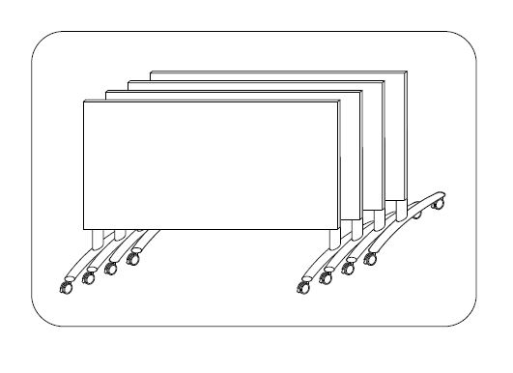
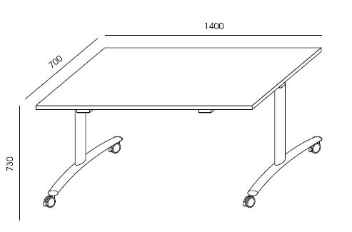

UWAGA!
Stół musi się składać w sposób przedstawiony na powyższych ilustracjach

Lada biblioteczna – biurko, szafka przy biurkowa, kontenerek - 1 zestaw w kolorze dąb amber/dąb craft

- biurko
- blat z płyty laminowanej, w klasie higieniczności E-LE - o zmniejszonej zawartości formaldehydów, profilowany kształt,
- - blendy osłaniającej nogi siedzącego, wbudowany pionowy kanał kablowy,
- metalowe nogi pomalowane proszkowo na srebrno

- 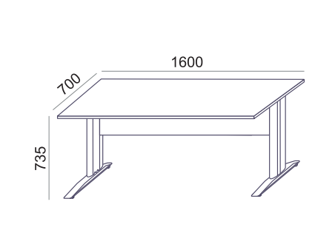

- szafka przy biurkowa
Szafka przy biurkowa zamykana drzwiami przesuwnymi z o wymiarach: szerokość: 80cm, głębokość: 40cm oraz wysokość: 73,5cm. płyta laminowana, klasa higieniczności E1,
wieniec górny o grubości 25mm wykończony obrzeżem 2 mm uchwyty metalowe w kolorze srebrnym.

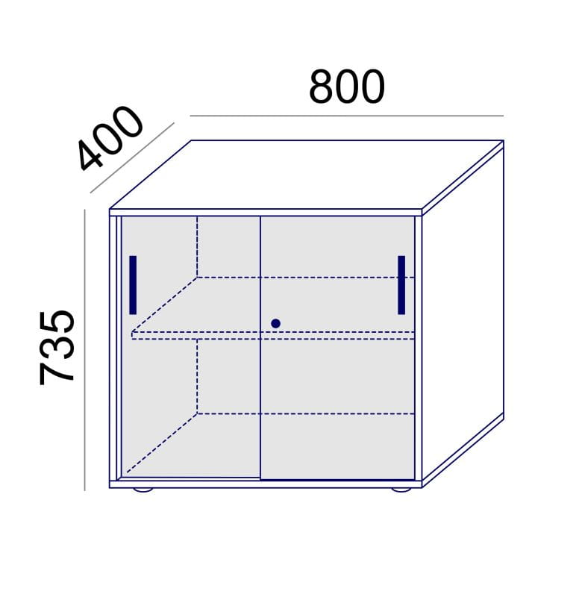

- kontenerek biurowy
wymiary: szerokość: 34cm, głębokość: 42cm oraz wysokość: 54,5cm, płyta laminowana, klasa higieniczności E0.5, wieniec górny o grubości 18mm wykończony obrzeżem 2 mm
trzy szuflady zamykane zamkiem centralnym, kółka do łatwego przesuwania po podłodze, uchwyty metalowe w kolorze srebrnym.

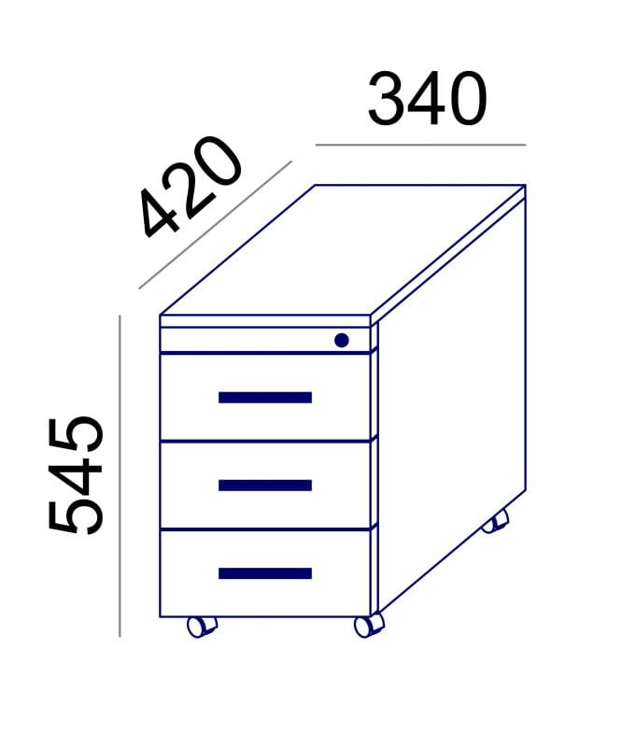

Stolik dziecięcy 2 szt.
Wykonany z nieszkodliwego tworzywa ( Tworzywo polipropylenowe) również do użytku na zewnątrz, wykonany z materiałów odpornych na deszcz, słońce, śnieg i zabrudzenia, przeznaczone dla dzieci w wieku 3- 6 lat. Wysokość: 48 cm, średnica: 85 cm

Krzesełko dziecięce 10szt.
Krzesełka wykonane z trwałego plastiku ( Tworzywo polipropylenowe), również do użytku na zewnątrz wykonane z materiałów odpornych na deszcz, słońce, śnieg i zabrudzenia. Szerokość: 39 cm, wysokość: 67 cm, głębokość siedziska: 26 cm, wysokość siedziska: 30 cm

Szafy na wymiar – zabudowa wykonana na wymiar - 8 sztuk:

5 sztuk – kolor dąb craft złoty
3 sztuk – dąb canyon
Szafy wykonane z płyty laminowanej o grubości 18mm, wykończone obrzeżem PCV, skręcane na konfirmaty, zawiasy metalowe, uchwyty metalowe, półki ( 6 sztuk w każdej z szaf) z możliwością regulacji wysokości. Szafy wyposażone (każda) w zamek na klucz.
Wymiary:
-wysokość 275cm,
-szerokość 100cm,
-głębokość 60cm.
Szafa złożona z 2 części, góra osobno, nakładana na dolną część.

- Sposób przygotowania oferty.
Prosimy o przesłanie oferty wg załącznika – Wzór oferty.
UWAGA!
Prosimy o dokładne zapoznanie się z opisem oferty, wszystkie opisane parametry muszą zostać spełnione!
CENA OFERTY DOTYCZY KOMPLETNEGO ZAMÓWIENIA, NIE POJEDYŃCZYCH ELEMENTÓW!

Wykonawca w ramach przedmiotowego zamówienia zobligowany jest do dostarczenia mebli, oraz całości wyposażenia do przedmiotowego lokalu, w tym m.in. wniesienia, złożenia, ustawienia, wypoziomowania.
Wszystkie meble, oraz wyposażenie muszą być fabrycznie nowe, nieużywane i wolne od obciążeń prawami osób trzecich.
Wykonawca oświadcza, że posiada kwalifikacje i uprawnienia wymagane do prawidłowego wykonania przedmiotu zamówienia i będzie realizował zamówienie z należytą starannością.
Wykonawca ponosi odpowiedzialność za terminowe i rzetelne wykonanie przedmiotu zamówienia.
Czynności przekazania mebli i wyposażenia do lokalu odbywać się będą protokolarnie.

- Miejsce i termin złożenia ofert.
Oferty można składać w następujący sposób:
- osobiście w siedzibie Urzędu: ul. Skalbmierska 5 28-440 Działoszyce
- drogą elektroniczną na adres e-mail: gmina@dzialoszyce.pl lub
- drogą pocztową na adres: ul. Skalbmierska 5 28-440 Działoszyce

Oferty należy składać do:04-05-2023, godz.09.00
Rozstrzygnięcie ofert nastąpi w terminie 14 dni roboczych i zostanie opublikowane na stronie internetowej http://www.dzialoszyce.eobip.pl/bip_dzialoszyce

- Osoba do kontaktu w przedmiotowej sprawie.

Imię i nazwisko: Michał Forma, Anna Cieślik
Tel. 41 3526010 w. 30,31
E-mail: michal.forma@dzialoszyce.pl

Z-ca Burmistrza Miasta i Gminy Działoszyce
/-/ Adam Głogowski

